Extension StripLrgb
(Extension perso)
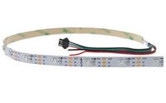
Cette extension permet de gérer un ruban de LED RGB adressables individuellement.
Elle utilise la bibliothèque Arduino de Adafruit https://github.com/adafruit/Adafruit_NeoPixel

Hardware
Alimentation (VCC et GND) et broche de données

Blocs
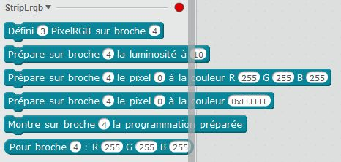
- “Définir %n pixels RGB sur broches %b” : Initialise le ruban sur la broche %b avec %n pixels
- “Prépare sur la broche %b la luminosité à %n” : Prépare la luminosité du ruban connecté sur la broche %b. Nécessite un bloc “Montre …” pour être pris en compte.
- “Prépare sur broche %b le pixel %n à la couleur R %1 G %2 B %3” : Prépare la couleur du pixel %n du ruban connecté sur la broche %b à la valeur RGB donnée. Nécessite un bloc “Montre …” pour être pris en compte.
- “Prépare sur broche %b le pixel %n à la couleur %c” : Identique au précédent mais la couleur est définie à partir d'une seule valeur. Nécessite un bloc “Montre …” pour être pris en compte.
- “Montre sur la broche %b la programmation préparée” : Valide et transmet les changements de couleur et de luminosité préparés.
- “Pour broche %b : R %1 G %2 B %3” : Permet de définir une couleur et de la mettre dans une variable.

Historique
- Version 1.1 (05/2018) : version initiale

